Лабораторная работа №9

Дисциплина: операционные системы

Пронякова Ольга Максимовна

Содержание

# 1 Цель работы

Познакомиться с операционной системой Linux. Получить практические навыки работы с редактором Emacs.

# 2 Задание

1. Открыть emacs.
2. Создать файл lab07.sh с помощью комбинации Ctrl-x Ctrl-f (C-x C-f).
3. Наберите текст
4. Сохранить файл с помощью комбинации Ctrl-x Ctrl-s (C-x C-s).
5. Проделать с текстом стандартные процедуры редактирования, каждое действие долж- но осуществляться комбинацией клавиш. 5.1. Вырезать одной командой целую строку (С-k). 5.2. Вставить эту строку в конец файла (C-y). 5.3. Выделить область текста (C-space). 5.4. Скопировать область в буфер обмена (M-w). 5.5. Вставить область в конец файла. 5.6. Вновь выделить эту область и на этот раз вырезать её (C-w). 5.7. Отмените последнее действие (C-/).
6. Научитесь использовать команды по перемещению курсора. 6.1. Переместите курсор в начало строки (C-a). 6.2. Переместите курсор в конец строки (C-e). 6.3. Переместите курсор в начало буфера (M-<). 6.4. Переместите курсор в конец буфера (M->).
7. Управление буферами. 7.1. Вывести список активных буферов на экран (C-x C-b). 7.2. Переместитесь во вновь открытое окно (C-x) o со списком открытых буферов и переключитесь на другой буфер. 7.3. Закройте это окно (C-x 0). 7.4. Теперь вновь переключайтесь между буферами, но уже без вывода их списка на экран (C-x b).
8. Управление окнами. 8.1. Поделите фрейм на 4 части: разделите фрейм на два окна по вертикали (C-x 3), а затем каждое из этих окон на две части по горизонтали (C-x 2) 8.2. В каждом из четырёх созданных окон откройте новый буфер (файл) и введите несколько строк текста.
9. Режим поиска 9.1. Переключитесь в режим поиска (C-s) и найдите несколько слов, присутствующих в тексте. 9.2. Переключайтесь между результатами поиска, нажимая C-s. 9.3. Выйдите из режима поиска, нажав C-g. 9.4. Перейдите в режим поиска и замены (M-%), введите текст, который следует найти и заменить, нажмите Enter , затем введите текст для замены. После того как будут подсвечены результаты поиска, нажмите ! для подтверждения замены. 9.5. Испробуйте другой режим поиска, нажав M-s o. Объясните, чем он отличается от обычного режима?

# 3 Теоретическое введение

Определение 1. Буфер — объект, представляющий какой-либо текст. Буфер может содержать что угодно, например, результаты компиляции программы или встроенные подсказки. Практически всё взаимодействие с пользователем, в том числе интерактивное, происходит посредством буферов. Определение 2. Фрейм соответствует окну в обычном понимании этого слова. Каждый фрейм содержит область вывода и одно или несколько окон Emacs. Определение 3. Окно — прямоугольная область фрейма, отображающая один из буфе- ров. Каждое окно имеет свою строку состояния, в которой выводится следующая информа- ция: название буфера, его основной режим, изменялся ли текст буфера и как далеко вниз по буферу расположен курсор. Каждый буфер находится только в одном из возможных основных режимов. Существующие основные режимы включают режим Fundamental (наименее специализированный), режим Text, режим Lisp, режим С, режим Texinfo и другие. Под второстепенными режимами понимается список режимов, которые вклю- чены в данный момент в буфере выбранного окна. Определение 4. Область вывода — одна или несколько строк внизу фрейма, в которой Emacs выводит различные сообщения, а также запрашивает подтверждения и дополни- тельную информацию от пользователя. Определение 5. Минибуфер используется для ввода дополнительной информации и все- гда отображается в области вывода. Определение 6. Точка вставки — место вставки (удаления) данных в буфере.

# 4 Выполнение лабораторной работы

Открываю emacs. Создаю файл lab07.sh с помощью комбинации Ctrl-x Ctrl-f (C-x C-f)(рис. 1).

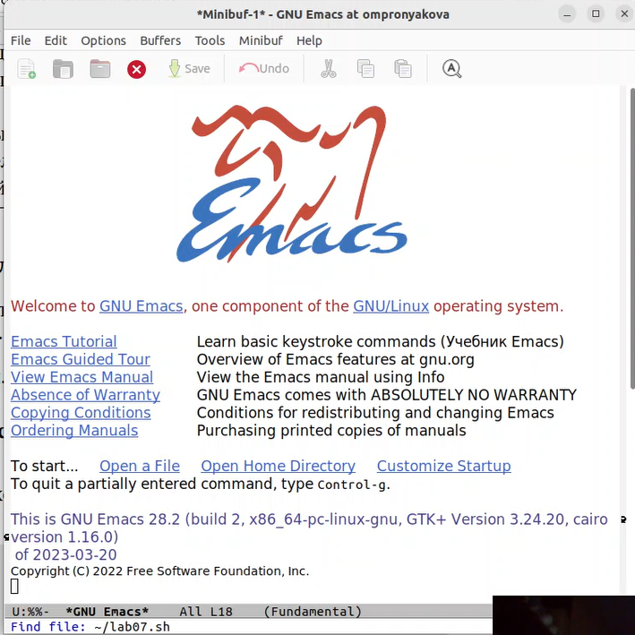

Рис. 1: Создание файла

Набираю определенный текст. Сохранz. файл с помощью комбинации Ctrl-x Ctrl-s (C-x C-s). Проделываю с текстом стандартные процедуры редактирования. Вырезаю одной командой целую строку (С-k). Вставляю эту строку в конец файла (C-y). Выделяю область текста (C-space). Копирую область в буфер обмена (M-w). Вставляю область в конец файла. Вновь выделяю эту область и на этот раз вырезаю её (C-w). Отменяю последнее действие (C-/). Использую команды по перемещению курсора. Перемещаю курсор в начало строки (C-a). Перемещаю курсор в конец строки (C-e). Перемещаю курсор в начало буфера (M-<). Перемещаю курсор в конец буфера (M->)(рис. 2).

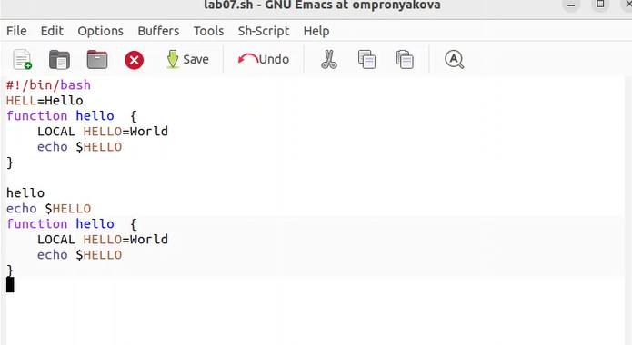

Рис. 2: Редактирование файла

Вывожу список активных буферов на экран (C-x C-b). Перемещаюсь во вновь открытое окно (C-x) o со списком открытых буферов и переключаюсь на другой буфер. Закрываю это окно (C-x 0). Теперь вновь переключаюсь между буферами, но уже без вывода их списка на экран (C-x b)(рис. 3).

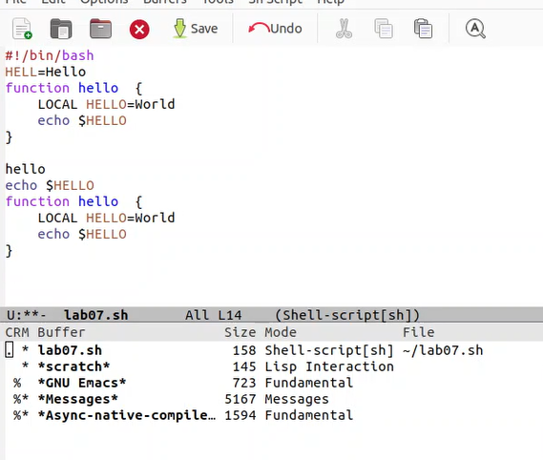

Рис. 3: Управление буферами

Делю фрейм на 4 части: разделяю фрейм на два окна по вертикали (C-x 3), а затем каждое из этих окон на две части по горизонтали (C-x 2)(рис. 4).

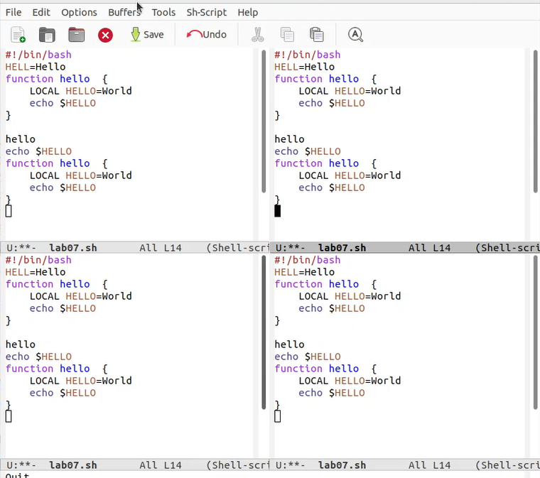

Рис. 4: Управление окнами

В каждом из четырёх созданных окон открываю новый буфер (файл) и ввожу несколько строк текста(рис. 5).

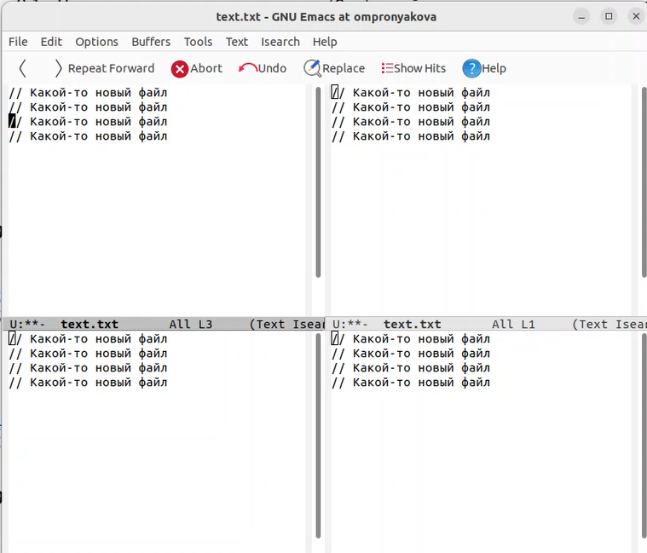

Рис. 5: Ввод текста

Переключаюсь в режим поиска (C-s) и нахожу несколько слов, присутствующих в тексте. Переключаюсь между результатами поиска, нажимая C-s. Выхожу из режима поиска, нажав C-g(рис. 6).

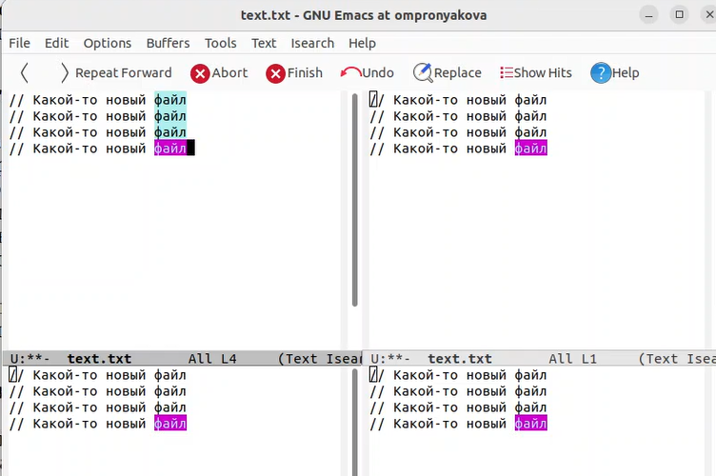

Рис. 6: Режим поиска

Перехожу в режим поиска и замены (M-%), ввожу текст, который следует найти и заменить, нажимаю Enter, затем ввожу текст для замены. После того как будут подсвечены результаты поиска, нажимаю ! для подтверждения замены. Пробую другой режим поиска, нажав M-s o.(рис. 7).

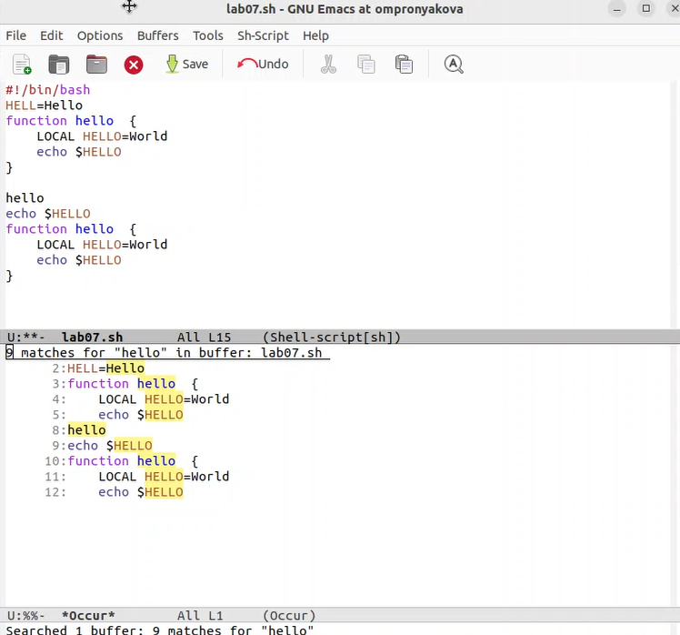

Рис. 7: Режим поиска

## 4.1 Ответы на контрольные вопросы

1. Кратко охарактеризуйте редактор emacs. Emacs — один из наиболее мощных и широко распространённых редакторов, используемых в мире UNIX. Написан на языке высокого уровня Lisp.
2. Какие особенности данного редактора могут сделать его сложным для освоения новичком? Большое разнообразие сложных комбинаций клавиш, которые необходимы для редактирования файла и в принципе для работа с Emacs.
3. Своими словами опишите, что такое буфер и окно в терминологии emacs’а. Буфер - это объект в виде текста. Окно - это прямоугольная область, в которой отображен буфер.
4. Можно ли открыть больше 10 буферов в одном окне? Да, можно.
5. Какие буферы создаются по умолчанию при запуске emacs? Emacs использует буферы с именами, начинающимися с пробела, для внутренних целей. Отчасти он обращается с буферами с такими именами особенным образом – например, по умолчанию в них не записывается информация для отмены изменений.
6. Какие клавиши вы нажмёте, чтобы ввести следующую комбинацию C-c | и C-c C-|? Ctrl + c, а потом | и Ctrl + c Ctrl + |
7. Как поделить текущее окно на две части? С помощью команды Ctrl + x 3 (по вертикали) и Ctrl + x 2 (по горизонтали).
8. В каком файле хранятся настройки редактора emacs? Настройки emacs хранятся в файле . emacs, который хранится в домашней дирректории пользователя. Кроме этого файла есть ещё папка . emacs.
9. Какую функцию выполняет клавиша и можно ли её переназначить? Выполняет фугкцию стереть, думаю можно переназначить.
10. Какой редактор вам показался удобнее в работе vi или emacs? Поясните почему. Для меня удобнее был редактор Emacs, так как у него есть командая оболочка. А vi открывается в терминале, и выглядит своеобразно.

# 5 Выводы

Познакомилась с операционной системой Linux. Получила практические навыки работы с редактором Emacs.

# Список литературы

[1. Лабораторная работа №9](https://esystem.rudn.ru/pluginfile.php/1975777/mod_resource/content/5/009-lab_emacs.pdf)